**План**

Повторение предыдущего урока (40мин- 1час 30мин):

* Функции:

1. **pinMode(pin, Mode)** – используется для определения выходного/входного сигнала. Аругемент (**mode**) замняется на обозначение функционала цифрового пина:

**OUTPUT** – на пине появляется либо высоки уровень сигнала (1) // **HIGH**, либо низкий уровень сигнала (0) //**LOW**.

**INPUT** – используется при считывании значений с цифрового пина. Ориентировано на работу с датчиками.

**digitalWrite**( **pin**, **HIGH**/**LOW**) -Отправляет на цифровой вывод значение [HIGH](https://all-arduino.ru/programmirovanie-arduino/Constants#highlow) или [LOW](https://all-arduino.ru/programmirovanie-arduino/Constants#highlow).

1. **delay(ms);** - задержка( временная остановка работы программа), значение аргумента задается в миллисекундах (1000мс – 1с)
2. **void setap(){}-**вызывается, когда скетч начинает исполняться. Используется для определения режимов работы выводов, запуска используемых библиотек и т.д. Функция **setup** выполняется только один раз.
3. **void loop (){}-**Функция **setup()** вызывается, когда скетч начинает исполняться. Используется для определения режимов работы выводов, запуска используемых библиотек и т.д. Функция setup выполняется только один раз

* Повторное написание программы с предыдуущего занятия:
* void setap ()

{

digitalWrite (13, OUTPUT);

}

void loop()

{

digitalWrite( 13, HIGH);

delay(1000);

digitalWrite(13, LOW); delay(1000); }

Подключение внешнего светодиода (1час )

* «Что такое светодиод?»

**LEDs (light-emitting diodes)** — по русски **Светоизлучающий диод**, используется во многих электронных устройствах. При прохождении через его кристалл ток вызывает свечение, которое усиливается оптическим колпачком-линзой. Его неоспоримые достоинства — быстрое включение, высокая прочность, длительный срок службы, экологичность. Как правило используется как световой индикатор включения — переключения, а также отображение режимов работы. Делятся светодиоды на две группы — Монохромные (одноцветные) и RGB (многоцветные).

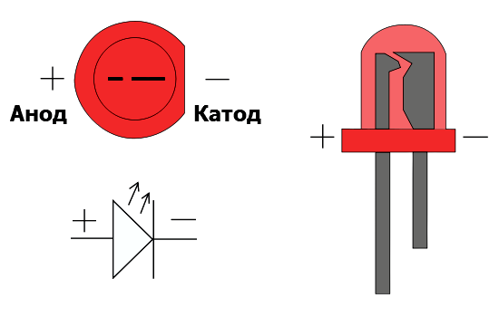

* **«Как и куда подключать светодиод ?»**

-**Наш светодиод мы будем подключать в так называемую макетную плату.**

* Определение и технические характеристики макетной платы.

**Макетная плата (BreadBoard) -** Макетная плата позволяет быстро и легко создать прототип устройства. Вы можете думать об этом как о "белой доске", отлично подходящей для быстрого мозгового штурма и экспериментов. Макеты позволяют подключать компоненты с помощью многопортовых металлических разъемов. Проводящие части макета позволяют электронам течь между выводами компонентов, которые вы вставляете в гнезда.

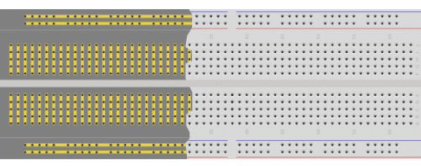

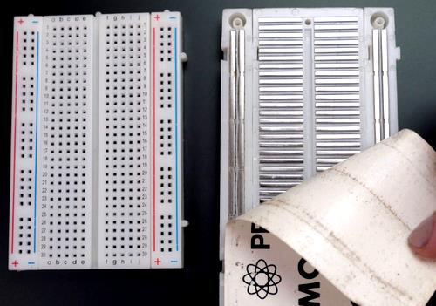

* Подлючаем светодиод через токоограничивающий резистор
* «Зачем нужен резистор?»

На самом деле все очень просто: светодиоду для работы необходимо очень маленькое постоянное напряжение, а если подать больше — светодиод перегорит. Если даже подать немного больше, на 0,2 вольта больше номинала — ресурс светодиода уже начнет стремительно уменьшаться, и очень скоро жизнь этого полупроводникового источника света закончится плачевно.

* Подключаем светодиод через резистор на макетной плате.

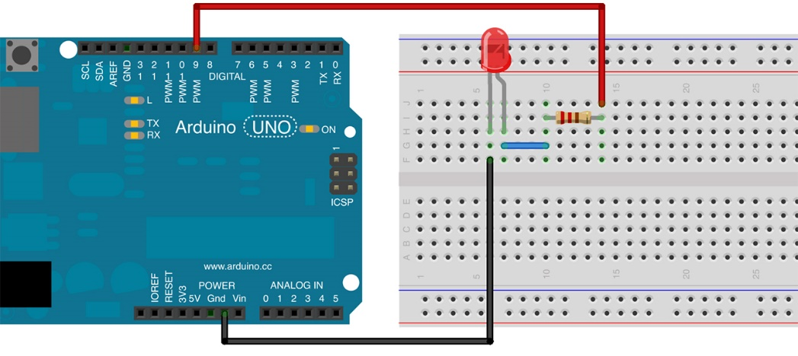

* Пишем прошивку заменяя пин к которому подлючен внутрений светодиод, на любой другой цифровой пин.

ПРИМЕР:

Void setap()

{

pinMode(10, OUTPUT);

}

Void loop()

{

digitalWrite(10, HIGH);

delay(1000);

digitalWrite(10,LOW):

delay(1000);

}

* Подключение еще одного светодиода. Мерцание светодиода в противофазе и в фазе.

ПРИМЕР:

1. **«Противофаза»**

void setup() {

int PIN_LED1= 12;

int PIN_LED2 = 11;

pinMode(PIN_LED1, OUTPUT);

pinMode(PIN_LED2, OUTPUT);

}

void loop() {

digitalWrite(PIN_LED1, HIGH);

digitalWrite(PIN_LED2, LOW);

delay(1000);

digitalWrite(PIN_LED1, LOW);

digitalWrite(PIN_LED2, HIGH);

delay(1000);

}

1. **«Фаза»**

int PIN_LED1 = 12;

int PIN_LED2 = 11;

pinMode(PIN_LED1, OUTPUT);

pinMode(PIN_LED2, OUTPUT);

}

void loop() {

digitalWrite(PIN_LED1, HIGH);

digitalWrite(PIN_LED2, HIGH);

delay(1000);

digitalWrite(PIN_LED1, LOW);

digitalWrite(PIN_LED2, LOW);

delay(1000);

}